今日动态
9月19日 星期二 来园18人
一、来园
今天在8:20前来园的小朋友有：汪语晗、苏安柒、万洛依、汪刘懿、朱瑾玥、高亦可、储奕、卢彦霖、张子毅、常阳浩、万欣晨、季萱菡、马浩磊、朱长睿。其他小朋友也要早点入园和我们一起玩哦！

二、区域游戏
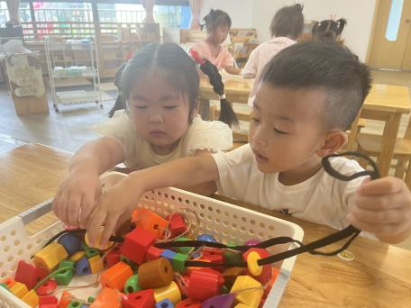 | 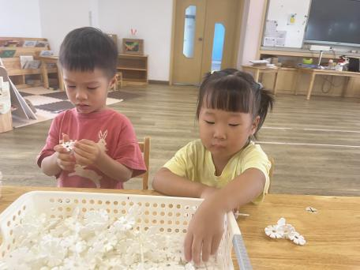 | 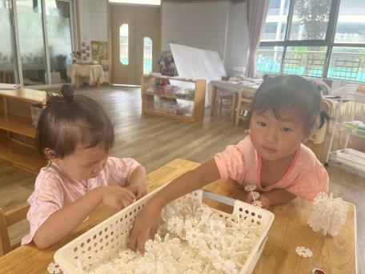
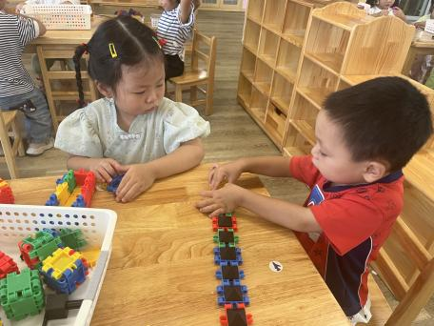 | 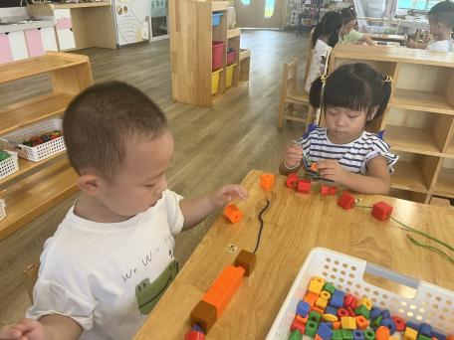 | 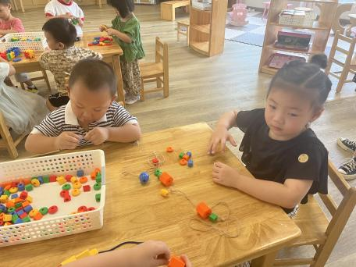
更多活动照片请欣赏QQ群相册。

三、集体活动
今天我们开展了数学活动：1和许多。本次内容属于概念教学。概念教学的重点既是知识技能的掌握，也是数学思维的渗透。认识1和许多是幼儿认识数的开始，因此这一认识过程及相应方法的掌握，对幼儿的数学学习非常重要。1个和1个合起来是许多，许多可以分成1个1个。本次活动先让幼儿从游戏情境中发现1和许多，然后在自己的操作中感知一和许多的关系。
活动中愿意听讲并说一说的的小朋友有：汪语晗、苏安柒、万洛依、汪刘懿、朱瑾玥、高亦可、储奕、卢彦霖、张子毅、常阳浩、万欣晨、季萱菡、马浩磊、朱长睿、唐煜、高语汐、徐宁岩、徐宁川。给你们点赞哦！

四、一日情况记录

姓名 | 情绪 | 集体活动 | 进餐 | 喝水 | 午睡 | 大小便
汪语晗 | 良好 | 愿意参加 | 饭菜吃光 | √ | 12:45前独立入睡 | √
苏安柒 | 入园时情绪波动 | 愿意参加 | 饭吃光，菜吃一半 | √ | 12:45前独立入睡 | √
万洛依 | 良好 | 愿意参加 | 饭吃光，吃虾剩菜 | √ | 12:45前陪伴入睡 | √
唐煜 | 入园时情绪波动 | 愿意参加 | 饭吃完，菜吃一半 | √ | 12:45前独立入睡 | √
万欣晨 | 良好 | 愿意参加 | 饭菜吃光 | √ | 12:45前独立入睡 | √
汪刘懿 | 良好 | 愿意参加 | 饭吃光，菜未动 | √ | 12:45前独立入睡 | √
季萱菡 | 良好 | 愿意参加 | 饭半，菜半 | √ | 12:45前独立入睡 | √
朱瑾玥 | 良好 | 愿意参加 | 饭吃光，菜一半 | √ | 12:45前独立入睡 | √
高亦可 | 良好 | 愿意参加 | 饭吃光，菜一口 | √ | 陪伴未睡 | √
储奕 | 良好 | 愿意参加 | 饭吃光，菜剩一口 | √ | 12:45前独立入睡 | 大便（阿姨擦）
高语汐 | 良好 | 愿意参加 | 饭吃光，菜吃一半 | √ | 12:45前陪伴入睡 | √
韩鑫桐 | 请假 | 请假 | 请假 | 请假 | 请假 | 请假
胡恩俊 | 请假 | 请假 | 请假 | 请假 | 请假 | 请假
万昊羽 | 请假 | 请假 | 请假 | 请假 | 请假 | 请假
朱长睿 | 良好 | 愿意参加 | 饭菜吃光 | √ | 12:45前独立入睡 | √
徐宁岩 | 良好 | 愿意参加 | 饭剩一口，菜吃光 | √ | 12:45前陪伴入睡 | √
徐宁川 | 良好 | 愿意参加 | 饭吃光，菜剩一口 | √ | 12:45前陪伴入睡 | √
卢彦霖 | 良好 | 愿意参加 | 饭吃光，菜吃一口 | √ | 请假 | 大便（阿姨擦）
张子毅 | 良好 | 愿意参加 | 饭吃光，菜吃一半 | √ | 12:45前独立入睡 | √
常阳浩 | 良好 | 愿意参加 | 饭吃光，菜剩一口 | √ | 12:45前独立入睡 | √
郭奕鸣 | 请假 | 请假 | 请假 | 请假 | 请假 | 请假
马浩磊 | 入园时哭泣 | 愿意参加 | 饭吃光，菜不吃 | √ | 12:45前陪伴入睡 | √

五、延时班
- 今天延时班进行的是涂色活动《小汽车》，大家可以再和小朋友们一起强调一下涂色的姿势哦！
六、家园配合：
- 请大家关注幼儿指甲长度并帮助幼儿勤剪指甲，以免划伤自己或他人~
- 今天教小朋友们如何绕水杯绳，大家可以陪着小朋友在家一起多多练习哦!
- 今晚19:00-20:00，我区将邀请常州市口腔医院姚云枫主任，来为家长们进行儿童口腔保健知识、如何正确刷牙公益讲座，届时也会在线解答大家的问题，请大家及时关注收看并填写在线签到表~同时也请大家将拍摄一张正在看的照片上传QQ群相册《口腔保健知识》），感谢大家的配合~

